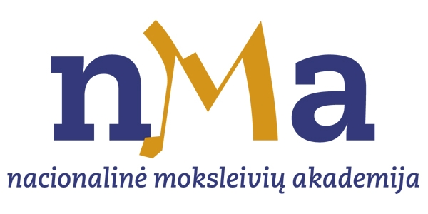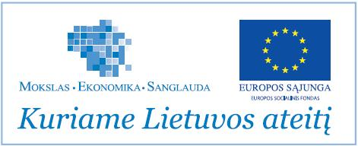

Informacinis pranešimas
2011.10.21

Kvalifikacijos tobulinimo kursai lietuvių kalbos mokytojams

Kviečiame Lietuvos lietuvių kalbos mokytojus dalyvauti kvalifikacijos tobulinimo kursuose projekto „Bendrojo lavinimo mokyklų mokymo turinio atnaujinimas ir praplėtimas, sukuriant ir pritaikant naujus metodus“, kuris finansuojamas Europos Sąjungos fondo lėšomis. Mokymus organizuoja VšĮ „Nacionalinė moksleivių akademija“ kartu su Vilniaus universitetu, Lietuvių literatūros ir tautosakos institutu, Vytauto Didžiojo universitetu.

Mokymų trukmė - 2011–2012 m. m. lapkričio - gegužės mėnesiai Vilniuje (6 kartus) ir Kaune (1 kartą) vieną kartą per mėnesį penktadienį – šeštadienį. Grupės formuojamos iš 40 žmonių. Viename sraute dirbs 2 grupės. Per metus planuojama į mokymus pakviesti 160 lietuvių kalbos mokytojų.

Pirmųjų mokymų pradžia – lapkričio 18-19 d. (I srautas) ir lapkričio 25-26 d. (II srautas).

Kiti mokymai vyks kiekvieno mėnesio pirmą (I srautas) ir antrą (II srautas) savaitgaliais (penktadienį ir šeštadienį). Tik balandžio mėnesį I srautas dirbs 13–14 d., II srautas – 20–21 d. (Datos preliminarios).

Mokymų tikslas – sustiprinti mokytojų dalykines kompetencijas, supažindinti 9 – 12 klasių lietuvių ir tautinių mažumų (rusų, lenkų) gimtųjų kalbų mokytojus su naujausiais literatūros, kalbos, filosofijos ir kultūros tyrinėjimais, žiniomis, kūrybinio mąstymo ugdymo metodais.

Mokytojams paskaitas, seminarus apie kūrybinio mąstymo filosofiją, lyderystę kultūroje, Antiką, LDK tradicijas, šiuolaikinę literatūrą, retoriką, kūrybinį rašymą ves Nacionalinės moksleivių akademijos, Vilniaus universiteto, Lietuvių literatūros ir tautosakos instituto, Vytauto Didžiojo universiteto mokslininkai. Mokytojai mokysis Vilniaus universitete, Vytauto Didžiojo universitete, lankysis Nacionalinėje dailės galerijoje, Lietuvos mokslų akademijoje, Kazio Varnelio muziejuje.

2012 m. Gegužės 4–5 (I srautas) ir 11–12 (II srautas) dienomis bus organizuojama baigiamųjų darbų konferencija, kurioje mokytojai turės galimybę pristatyti savo darbus atliktus grupėse: kaip jie mokymosi patirtį / paskaitų medžiagą galėtų panaudoti mokykloje.

Po baigiamosios konferencijos bus išduoti mokytojams kvalifikacijos kėlimo pažymėjimai.

Renginių pradžia – 10.00 val. Dalyvių registracija nuo 9.30 val.

Mokytojams, atvykstantiems iš kitų miestų, kompensuojamos kelionės ir nakvynės išlaidos. Visiems mokytojams skiriamas maitinimas (pietūs).

Maloniai kviečiame dalyvauti ir registruotis adresu: meile.ceponiene@upc.smm.lt (registruojantis prašome nurodyti savo vardą, pavardę, kontaktinį el. pašto adresą ir telefoną, mokyklą, mokomąsias klases). Atsiųsime patvirtinimą, kad esate užregistruoti. Registruotis galima iki lapkričio 3 d.

Jei kils klausimų, būtinai kreipkitės į Rūtą Žukauskaitę (mob. +370 677 68899, info@nmakademija.lt).

Pagarbiai, mokymų organizatoriai

